ĐẠI HỌC ĐÀ NẴNG
TRƯỜNG ĐẠI HỌC SƯ PHẠM KỸ THUẬT
KHOA CÔNG NGHỆ SỐ
----------


ĐỒ ÁN MÔN HỌC
MÔN: CÔNG NGHỆ XML
ĐỀ TÀI: ỨNG DỤNG CÔNG NGHỆ XML VÀO QUẢN LÍ THƯ VIỆN

Lớp học phần : 125CNX01.
Nhóm : 23.
Giảng viên hướng dẫn : Ngô Lê Quân.
Thành viên :
Trần Thanh Đạo : 23115053122208
Lê Viết Hoàng Thắng : 23115053122237

Đà Nẵng, tháng 11 năm 2025.

LỜI MỞ ĐẦU
Trong thời đại công nghệ thông tin phát triển mạnh mẽ như hiện nay, việc ứng dụng các hệ thống phần mềm vào quản lý và vận hành đã trở thành nhu cầu thiết yếu của mọi tổ chức, doanh nghiệp và cơ quan. Đặc biệt, những hệ thống quản lý như quản lý nhân sự, quản lý kho bãi, quản lý cửa hàng hay các hệ thống nghiệp vụ chuyên sâu đang ngày càng chứng minh được tầm quan trọng của chúng trong việc tối ưu hóa quy trình làm việc, giảm thiểu sai sót và nâng cao hiệu quả hoạt động.
Để xây dựng được một hệ thống phần mềm hoàn chỉnh, đáp ứng tốt các yêu cầu ngày càng đa dạng và phức tạp của người dùng, các nhà phát triển cần vận dụng tổng hợp nhiều kiến thức và công nghệ khác nhau. Trong số đó, Công nghệ XML là một trong những công nghệ nền tảng quan trọng, hỗ trợ mạnh mẽ trong việc lưu trữ, trao đổi và xử lý thông tin một cách linh hoạt và hiệu quả. XML không chỉ dễ dàng tích hợp với nhiều nền tảng mà còn giúp dữ liệu có cấu trúc rõ ràng, tạo điều kiện thuận lợi cho việc phát triển các hệ thống quản lý.
Xuất phát từ mong muốn vận dụng những kiến thức đã học vào giải quyết một bài toán thực tế, đồng thời rèn luyện kỹ năng phân tích yêu cầu, thiết kế hệ thống và xây dựng phần mềm, nhóm chúng em quyết định lựa chọn đề tài “Quản lý Thư Viện” làm bài tập lớn. Đây là một bài toán có tính ứng dụng cao trong đời sống, liên quan trực tiếp đến việc quản lý sách, độc giả, mượn – trả tài liệu và nhiều nghiệp vụ quan trọng khác trong các thư viện hiện nay. Thông qua đề tài, chúng em mong muốn mô phỏng được một hệ thống quản lý thư viện cơ bản nhưng đầy đủ chức năng, áp dụng được các kiến thức về XML kết hợp với lập trình để tạo ra một sản phẩm hoàn chỉnh.
Trong quá trình thực hiện, nhóm chúng em đã nhận được sự hỗ trợ quý báu từ thầy Ngô Lê Quân, người đã tận tình hướng dẫn, định hướng và giải đáp những khó khăn mà chúng em gặp phải. Nhờ sự chỉ bảo tận tâm của thầy/cô, chúng em đã có thể tiếp cận vấn đề một cách rõ ràng hơn, từ đó hoàn thành đề tài đúng tiến độ và đạt được những kết quả như mong đợi.
Chúng em xin bày tỏ lòng biết ơn sâu sắc và chân thành tới thầy/cô. Mặc dù đã cố gắng hết sức, bài làm của chúng em khó tránh khỏi những thiếu sót. Kính mong thầy/cô thông cảm và góp ý để chúng em có thể hoàn thiện hơn trong tương lai.

MỤC LỤC
PHẦN I: LỜI MỞ ĐẦU 1
CHƯƠNG I. GIỚI THIỆU 4
1. Lợi ích Khi Sử Dụng XML 4
2. Mục tiêu 4
3. Phạm vi đề tài, yêu cầu 4
CHƯƠNG II. NỘI DUNG 6
1. Khảo Sát Nghiệp Vụ 6
1.1. Khảo sát và đánh giá hiện trạng 6
1.2. Mô hình hoạt động nghiệp vụ quản lý thư viện 6
2. Phân tích và thiết kế hệ thống 7
2.1. Phân tích yêu cầu 7
2.1.1. Yêu cầu chức năng 7
2.1.2. Yêu cầu phi chức năng 8
2.2. Thiết kế sơ đồ ERD cho cơ sở dữ liệu 9
3. Phân tích thiết kế hệ thống 9
3.1. Mô tả vấn đề 9
3.2. Đặc tả yêu cầu 10
4. Thiết kế cơ sở dữ liệu 11
4.1. Mô hình phân cấp chức năng 11
4.2. Mô hình luồng dữ liệu mức khung cảnh 11
4.3. Mô hình dữ liệu mức đỉnh 12
4.4. Xác định các thực thể 13
4.5. Mô hình dữ liệu mức quan hệ 14
4.6. Các bảng dữ liệu 14
4.6.1. Bảng Books (Sách ) 14
4.6.2. Bảng Members (Độc giả) 15
4.6.3. Bảng Loans (Phiếu mượn) 16
4.6.4. Bảng Users (Tài khoản) 16
5. Thiết kế và cài đặt chương trình 17
5.1. Các module chính 17
5.2. Giao diện chương trình 26
5.2.1. Form Đăng nhập 26
5.2.2. Form Main (Trang chủ) 26
5.2.3. Form Quản lý Sách 26
5.2.4. Form Dialog Thêm/Sửa Sách 27
5.2.5. Form Quản lý Độc giả 27
5.2.6. Form Dialog Thêm/Sửa Độc giả 28
5.2.7. Form Quản lý Mượn/Trả Sách 28
5.2.8. Form Dialog Mượn Sách 28
5.2.9. Form Báo cáo Sách 29
5.2.10. Form Báo cáo Mượn/Trả 29
5.2.11. Hiển thị trên trình duyệt (XSLT) 29
CHƯƠNG III. KẾT LUẬN 30
1. Những gì đã đạt được: 30
1.1. Về mặt kỹ thuật: 30
1.2. Về mặt chức năng: 30
1.3. Về mặt học tập: 30
2. Hạn chế và hướng phát triển: 30
2.1. Hạn chế: 30
2.2. Hướng phát triển: 31
3. Lời cảm ơn: 31
CHƯƠNG IV. BẢNG PHÂN CÔNG CÔNG VIỆC 32

GIỚI THIỆU

Lợi ích Khi Sử Dụng XML
- XML có thể tách rời dữ liệu:** Sử dụng XML dữ liệu sẽ được lưu trữ trong những tập tin XML riêng biệt.
- XML có thể mô tả thông tin của những đối tượng phức tạp** mà CSDL quan hệ không thể giải quyết được.
- XML dùng để chia sẻ dữ liệu** với những tập tin văn bản dễ hiểu.
- XML có thể dùng để chuyển đổi dữ liệu** giữa các hệ thống không tương thích.
- XML dùng để lưu trữ dữ liệu** làm cho dữ liệu của chúng ta hữu ích hơn.
- XML giúp trao đổi dữ liệu** giữa các nền tảng khác nhau một cách dễ dàng.

Mục tiêu
- Tìm hiểu đề tài, khảo sát thực trạng nhu cầu và hoạt động quản lý thư viện của một số trường học, tổ chức trong thời điểm hiện tại.
- Thiết kế phần mềm quản lý thư viện với mục tiêu hướng người sử dụng và hiệu quả: dễ sử dụng, quản lý tốt, giao diện bắt mắt, thao tác nhanh, dễ dàng...
- Áp dụng công nghệ XML vào việc Import/Export dữ liệu, giúp trao đổi thông tin giữa các hệ thống.

Phạm vi đề tài, yêu cầu
- Phần mềm được xây dựng trên phạm vi môn học "Công Nghệ XML"
- Với editor là “Visual Studio” và cơ sở dữ liệu “SQL Server”
- Yêu cầu:
- Cơ sở dữ liệu SQL Server
- XSD (lược đồ)
- XML
- XSLT
- Form Database → XML
- Thêm, sửa, xóa
- Hiển thị trình duyệt
- Cập nhật dữ liệu database
- Kiểm tra hợp lệ

NỘI DUNG

Khảo Sát Nghiệp Vụ

Khảo sát và đánh giá hiện trạng
Thư viện là nơi lưu trữ tri thức, phục vụ nhu cầu học tập, nghiên cứu của học sinh, sinh viên và cộng đồng. Việc quản lý thư viện bao gồm nhiều hoạt động phức tạp như: quản lý sách, quản lý độc giả, quản lý mượn/trả sách, thống kê báo cáo...
Hiện nay, nhiều thư viện vẫn quản lý thủ công hoặc sử dụng các phần mềm đơn giản, chưa tận dụng được ưu điểm của công nghệ XML trong việc trao đổi dữ liệu. Vì vậy, bài toán quản lý thư viện được xác định với các yêu cầu sau:
- Quản lý danh mục sách trong thư viện
- Quản lý thông tin độc giả
- Quản lý phiếu mượn/trả sách
- Xuất nhập dữ liệu dưới định dạng XML
- Tạo báo cáo thống kê
Yêu cầu chương trình phần mềm:
- Phần mềm phải dễ sử dụng, dễ cài đặt, tạo điều kiện thuận lợi cho người dùng trong việc thao tác trên phần mềm khi sử dụng.
- Phần mềm phải giao tiếp dễ dàng với người sử dụng, giao diện thân thiện và thích ứng với các phần cứng của máy tính.
- Phần mềm có phân quyền cho nhân viên và người quản lý trong hệ thống để quản lý có thể toàn quyền kiểm soát.
Yêu cầu dữ liệu:
- Dữ liệu phải được thiết kế chính xác, không được thiếu cho việc quản lý.
- Xử lý được các chức năng trong hệ thống.
- Hỗ trợ Import/Export dữ liệu dưới định dạng XML.

Mô hình hoạt động nghiệp vụ quản lý thư viện
- Thư viện cần thực hiện phân loại sách theo thể loại, tác giả, nhà xuất bản... Cập nhật danh sách các sách vào hệ thống, phân vùng các sách và trưng bày tại nơi mà độc giả dễ tìm kiếm.
- Thủ thư phải thường xuyên cập nhật danh mục sách mới, nội dung sách, số lượng sách còn lại, trợ giúp cho độc giả đến tra cứu và tìm kiếm sách muốn mượn.
- Thủ thư thực hiện các công việc cho mượn sách, ghi chép phiếu mượn và theo dõi hạn trả. Hỗ trợ độc giả trong công việc tra cứu thông tin về sách.
- Trên cơ sở dữ liệu và thực tế đề ra danh sách các sách cần phải bổ sung và nhập vào.
- Kiểm tra định kỳ danh sách các sách về số lượng, số lượng được mượn, số lượng còn lại và số lượng quá hạn.
- Qua đó, nhận thấy việc sắp xếp, phân loại sách khá phức tạp, nhiều loại dễ gây nhầm lẫn. Việc quản lý mượn/trả sách cũng khó xử lý, khó tra cứu. Vì vậy, việc tạo ra phần mềm Quản lý Thư viện đặt ra cần đáp ứng được yêu cầu nghiệp vụ trên.
- Hệ thống desktop application sử dụng C# WinForms
- Cơ sở dữ liệu SQL Server
- Sử dụng XML cho việc Import/Export dữ liệu
- Giao diện người dùng hiện đại, dễ sử dụng
- Giới hạn:
- Chỉ phát triển cho nền tảng Windows
- Không có chức năng quản lý trực tuyến
- Không tích hợp thanh toán phí phạt

Phân tích và thiết kế hệ thống

Phân tích yêu cầu

Yêu cầu chức năng
Quản lý sách:
- Thêm, sửa, xóa thông tin sách
- Tìm kiếm sách theo tên, tác giả, thể loại
- Export/Import danh sách sách dưới dạng XML

Quản lý độc giả:
- Thêm, sửa, xóa thông tin độc giả
- Quản lý trạng thái thành viên (Active, Inactive, Suspended)
- Export/Import danh sách độc giả dưới dạng XML

Quản lý mượn/trả:
- Tạo phiếu mượn sách
- Cập nhật trạng thái trả sách
- Theo dõi hạn trả và sách quá hạn
- Export/Import phiếu mượn dưới dạng XML

Báo cáo và thống kê:
- Báo cáo danh sách sách
- Báo cáo tình hình mượn/trả
- Thống kê theo thời gian

Yêu cầu phi chức năng
- Hiệu năng: Xử lý nhanh với dữ liệu lớn
- Bảo mật: Đăng nhập với username/password
- Giao diện: Thân thiện, dễ sử dụng, hiện đại
- Tính mở rộng: Dễ dàng thêm chức năng mới

Thiết kế sơ đồ ERD cho cơ sở dữ liệu
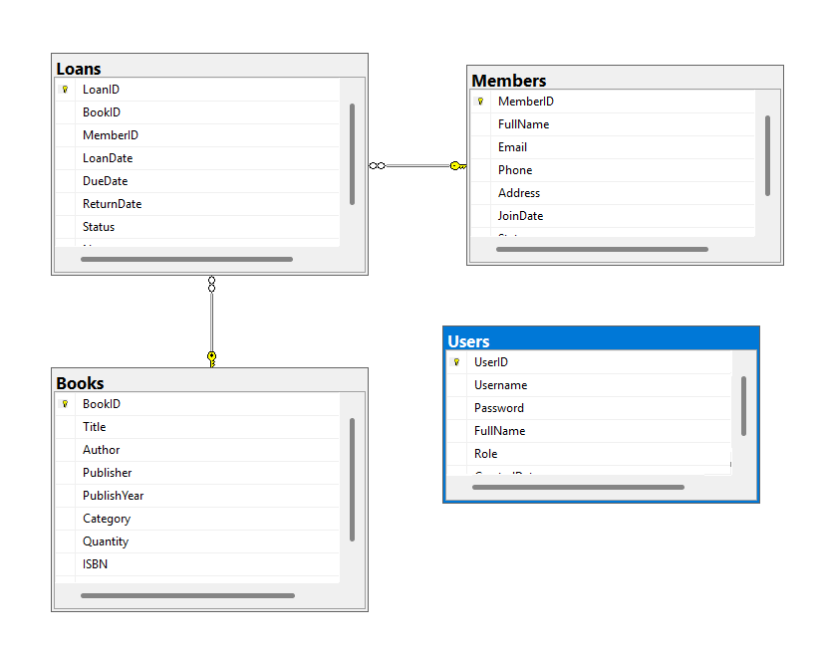

Phân tích thiết kế hệ thống

Mô tả vấn đề
- Với phần mềm phục vụ cho công việc quản lý thư viện, có thể nhận thấy:
- Mục đích của hệ thống: Tin học hóa việc quản lý thư viện cũng như các dịch vụ mượn/trả sách.
- Các chức năng chính:
- Quản lý sách của thư viện
- Quản lý độc giả
- Quản lý phiếu mượn/trả sách
- Quản lý tài khoản người dùng
- Import/Export dữ liệu XML
- Báo cáo thống kê
- Đối tượng sử dụng và vai trò của mỗi đối tượng:
- Quản lý thư viện: Quản lý toàn bộ hệ thống, quản lý nhân viên, xem báo cáo thống kê.
- Thủ thư: Quản lý sách, quản lý độc giả, quản lý phiếu mượn/trả sách.

Đặc tả yêu cầu
- Quản lý sách:
- Có thể thực hiện thêm sách mới vào danh mục, sửa đổi khi có những biến đổi xảy ra và xóa bỏ sách khi hết. Các thông tin về sách gồm có: Mã sách, Tên sách, Tác giả, Nhà xuất bản, Năm xuất bản, Thể loại, Số lượng, ISBN, Mô tả.
- Quản lý độc giả:
- Độc giả sẽ được thêm vào khi đăng ký thẻ thư viện. Sẽ được xóa đi khi hết hạn hoặc vi phạm quy định. Khi thủ thư muốn tìm kiếm một độc giả theo tên, thông tin độc giả sẽ được hiển thị và có thể cập nhật. Thông tin về độc giả bao gồm: Mã độc giả, Họ tên, Email, Số điện thoại, Địa chỉ, Ngày tham gia, Trạng thái.
- Quản lý phiếu mượn/trả:
- Mỗi lần độc giả mượn sách sẽ được tạo một phiếu mượn. Trong đó bao gồm: Mã phiếu mượn, Mã sách, Mã độc giả, Ngày mượn, Hạn trả, Ngày trả, Trạng thái, Ghi chú.
- Quản lý tài khoản:
- Mỗi người sử dụng phần mềm sẽ được cung cấp một tài khoản. Tài khoản bao gồm: Tên đăng nhập, Mật khẩu và Quyền hạn.
- Import/Export XML:
- Hệ thống cho phép xuất dữ liệu ra file XML và nhập dữ liệu từ file XML vào hệ thống, giúp trao đổi dữ liệu giữa các hệ thống khác nhau.

Thiết kế cơ sở dữ liệu

Mô hình phân cấp chức năng
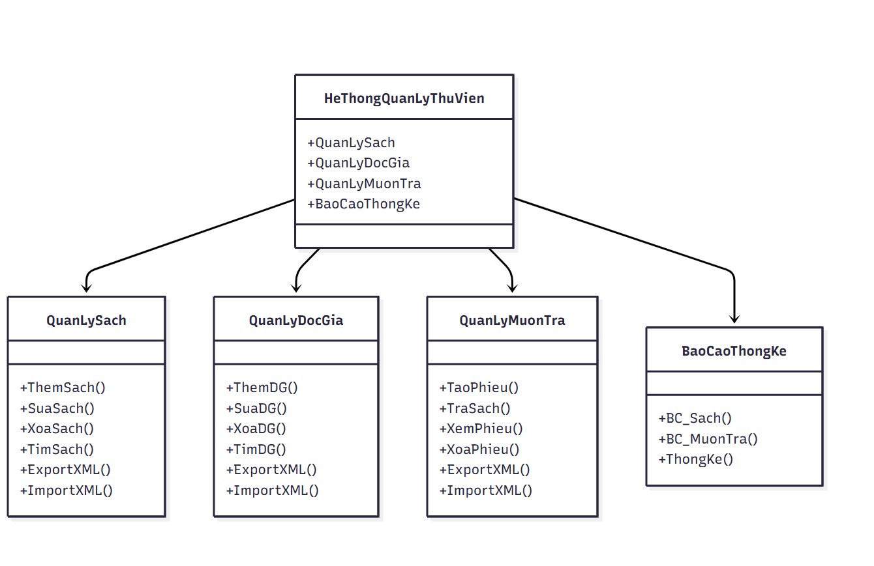

Mô hình luồng dữ liệu mức khung cảnh
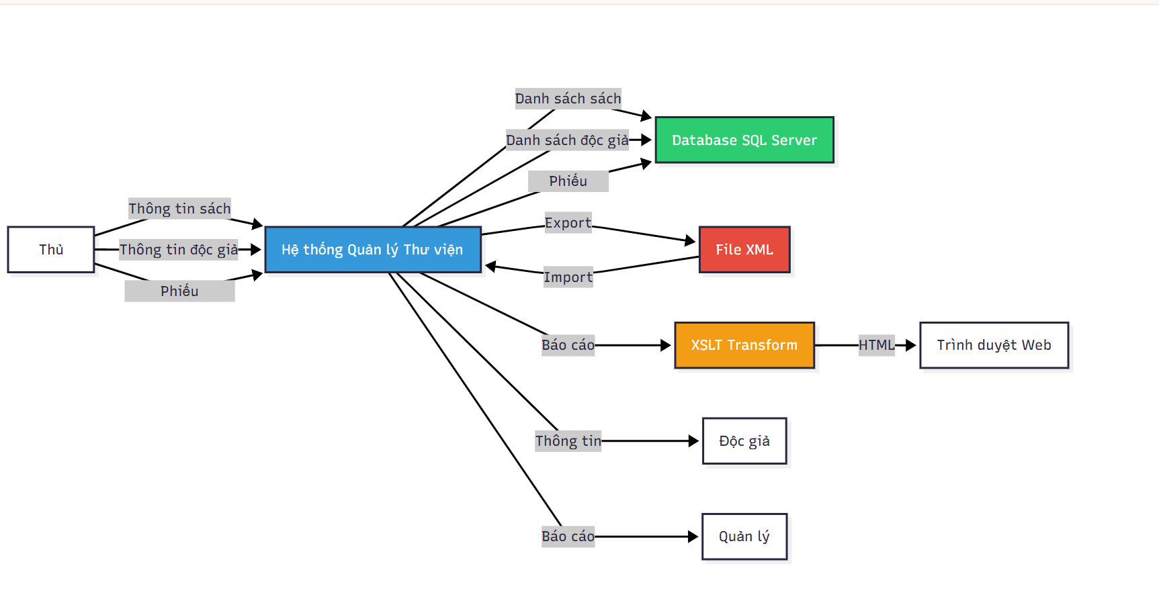

Mô hình dữ liệu mức đỉnh
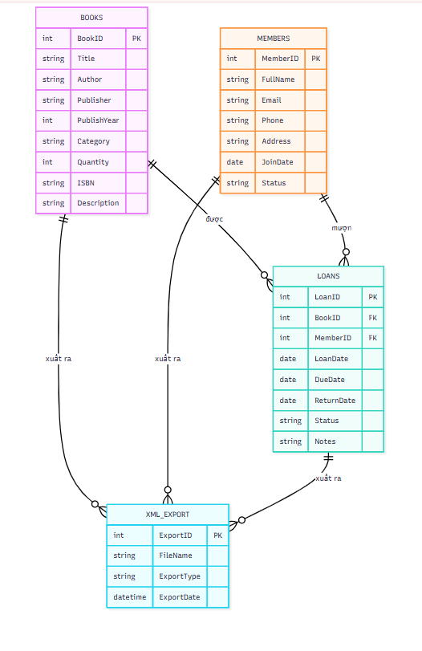

Xác định các thực thể
Tên thực thể | Thuộc tính
Sách (Books) | - Mã sách (BookID)  - Tên sách (Title)  - Tác giả (Author)  - Nhà xuất bản (Publisher)  - Năm xuất bản (PublishYear)  - Thể loại (Category)  - Số lượng (Quantity)  - ISBN  Mô tả (Description)
Độc giả (Members) | - Mã độc giả (MemberID)  - Họ tên (FullName)  - Email  - Số điện thoại (Phone)  - Địa chỉ (Address)  - Ngày tham gia (JoinDate)  - Trạng thái (Status)
Phiếu mượn (Loans) | - Mã phiếu mượn (LoanID)  - Mã sách (BookID)  - Mã độc giả (MemberID)  - Ngày mượn (LoanDate)  - Hạn trả (DueDate)  - Ngày trả (ReturnDate)  - Trạng thái (Status)  - Ghi chú (Notes)
Tài khoản (Users) | - Tên đăng nhập (Username)  - Mật khẩu (Password)  - Quyền hạn (Role)

Mô hình dữ liệu mức quan hệ
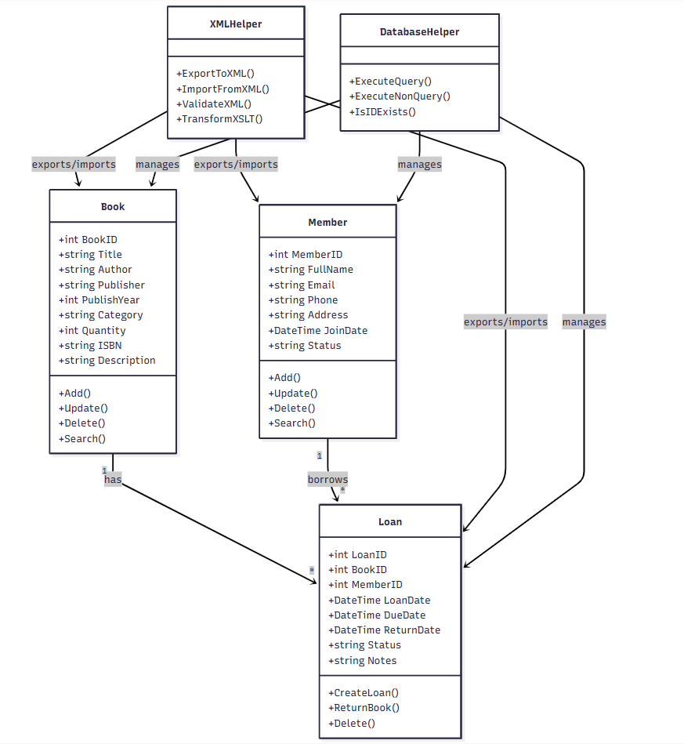

Các bảng dữ liệu

Bảng Books (Sách )
STT | Tên thuộc tính | Kiểu (Độ rộng) | Ràng buộc | Khóa chính/  Khóa phụ | Mô tả
1 | BookID | INT | NOT NULL | PK | Mã sách
2 | Title | NVARCHAR(250) | NOT NULL |  | Tên sách
3 | Author | NVARCHAR(150) | NULL |  | Tác giả
4 | Publisher | NVARCHAR(150) | NULL |  | Nhà xuất bản
5 | PublishYear | INT | NULL |  | Năm xuất bản
6 | Category | NVARCHAR(100) | NULL |  | Thể loại
7 | Quantity | INT | NULL |  | Số lượng
8 | ISBN | NVARCHAR(50) | NULL |  | Mã ISBN
9 | Description | NVARCHAR(500) | NULL |  | Mô tả

Bảng Members (Độc giả)
STT | Tên thuộc tính | Kiểu (Độ rộng) | Ràng buộc | Khóa chính  /Khóa phụ | Mô tả
1 | MemberID | INT | NOT NULL | PK | Mã độc giả
2 | FullName | NVARCHAR(150) | NOT NULL |  | Họ tên
3 | Email | NVARCHAR(150) | NULL |  | Email
4 | Phone | NVARCHAR(15) | NULL |  | Số điện thoại
5 | Address | NVARCHAR(250) | NULL |  | Địa chỉ
6 | JoinDate | DATE | NOT NULL |  | Ngày tham gia
7 | Status | NVARCHAR(20) | NOT NULL |  | Trạng thái

Bảng Loans (Phiếu mượn)
STT | Tên thuộc tính | Kiểu (Độ rộng) | Ràng buộc | Khóa chính/Khóa phụ | Mô tả
1 | LoanID | INT | NOT NULL | PK | Mãphiếu mượn
2 | BookID | INT | NOT NULL | FK | Mã sách
3 | MemberID | INT | NOT NULL | FK | Mã độc giả
4 | LoanDate | DATE | NOT NULL |  | Ngày mượn
5 | DueDate | DATE | NOT NULL |  | Hạn trả
6 | ReturnDate | DATE | NULL |  | Ngày trả
7 | Status | NVARCHAR(20) | NOT NULL |  | Trạng thái
8 | Notes | NVARCHAR(250) | NULL |  | Ghi chú

Bảng Users (Tài khoản)
STT | Tên thuộc tính | Kiểu (Độ rộng) | Ràng buộc | Khóa chính/Khóa phụ (PK/FK) | Mô tả
1 | UserID | INT | NOT NULL | PK | Mã người dùng
2 | Username | NVARCHAR(50) | NOT NULL |  | Tên đăng nhập
3 | Password | NVARCHAR(50) | NOT NULL |  | Mật khẩu
4 | Role | NVARCHAR(20) | NOT NULL |  | Quyền hạn

Thiết kế và cài đặt chương trình

Các module chính
- Class DatabaseHelper (Kết nối và xử lý Database)

public class DatabaseHelper
{
private static string connectionString =
"Data Source=.;Initial Catalog=LibraryManagement;Integrated Security=True";

// Thực thi câu truy vấn SELECT
public static DataTable ExecuteQuery(string query, SqlParameter[] parameters = null)
{
DataTable dataTable = new DataTable();
using (SqlConnection connection = new SqlConnection(connectionString))
{
connection.Open();
SqlCommand command = new SqlCommand(query, connection);
if (parameters != null)
{
command.Parameters.AddRange(parameters);
}
SqlDataAdapter adapter = new SqlDataAdapter(command);
adapter.Fill(dataTable);
}
return dataTable;
}

// Thực thi câu truy vấn INSERT, UPDATE, DELETE
public static int ExecuteNonQuery(string query, SqlParameter[] parameters = null)
{
int result = 0;
using (SqlConnection connection = new SqlConnection(connectionString))
{
connection.Open();
SqlCommand command = new SqlCommand(query, connection);
if (parameters != null)
{
command.Parameters.AddRange(parameters);
}
result = command.ExecuteNonQuery();
}
return result;
}

// Kiểm tra ID đã tồn tại
public static bool IsIDExists(string tableName, string columnName, int id)
{
string query = $"SELECT COUNT(*) FROM {tableName} WHERE {columnName} = @ID";
SqlParameter[] parameters = { new SqlParameter("@ID", id) };
DataTable dt = ExecuteQuery(query, parameters);
return (int)dt.Rows[0][0] > 0;
}
}

- Class XMLHelper (Xử lý XML cho Books)
public class XMLHelper
{
// Export danh sách sách ra XML
public static bool ExportBooksToXML(DataGridView dgv, string filePath)
{
try
{
XDocument xmlDoc = new XDocument(
new XDeclaration("1.0", "utf-8", "yes"),
new XElement("BooksList",
new XAttribute("ExportDate", DateTime.Now.ToString("yyyy-MM-dd HH:mm:ss")),
new XAttribute("TotalBooks", dgv.Rows.Count)
)
);

var root = xmlDoc.Root;

foreach (DataGridViewRow row in dgv.Rows)
{
if (row.IsNewRow) continue;

var book = new XElement("Book",
new XElement("BookID", row.Cells["BookID"].Value?.ToString() ?? ""),
new XElement("Title", row.Cells["Title"].Value?.ToString() ?? ""),
new XElement("Author", row.Cells["Author"].Value?.ToString() ?? ""),
new XElement("Publisher", row.Cells["Publisher"].Value?.ToString() ?? ""),
new XElement("PublishYear", row.Cells["PublishYear"].Value?.ToString() ?? ""),
new XElement("Category", row.Cells["Category"].Value?.ToString() ?? ""),
new XElement("Quantity", row.Cells["Quantity"].Value?.ToString() ?? ""),
new XElement("ISBN", row.Cells["ISBN"].Value?.ToString() ?? ""),
new XElement("Description", row.Cells["Description"].Value?.ToString() ?? "")
);

root.Add(book);
}

xmlDoc.Save(filePath);
MessageBox.Show($"Export thành công {dgv.Rows.Count} sách!",
"Thành công", MessageBoxButtons.OK, MessageBoxIcon.Information);
return true;
}
catch (Exception ex)
{
MessageBox.Show($"Lỗi Export:\n{ex.Message}",
"Lỗi", MessageBoxButtons.OK, MessageBoxIcon.Error);
return false;
}
}

// Import danh sách sách từ XML
public static bool ImportBooksFromXML(string filePath, bool checkDuplicate)
{
try
{
var xmlDoc = XDocument.Load(filePath);
var books = xmlDoc.Root.Elements("Book");

int total = 0, success = 0, skip = 0, error = 0;

foreach (var book in books)
{
total++;
try
{
string bookIDStr = book.Element("BookID")?.Value;

if (checkDuplicate && !string.IsNullOrEmpty(bookIDStr))
{
if (int.TryParse(bookIDStr, out int bookID))
{
if (DatabaseHelper.IsIDExists("Books", "BookID", bookID))
{
skip++;
continue;
}
}
}

string query = @"INSERT INTO Books
(Title, Author, Publisher, PublishYear, Category, Quantity, ISBN, Description)
VALUES (@Title, @Author, @Publisher, @PublishYear, @Category, @Quantity, @ISBN, @Description)";

SqlParameter[] parameters = {
new SqlParameter("@Title", book.Element("Title")?.Value ?? ""),
new SqlParameter("@Author", book.Element("Author")?.Value ?? ""),
new SqlParameter("@Publisher", book.Element("Publisher")?.Value ?? ""),
new SqlParameter("@PublishYear", int.TryParse(book.Element("PublishYear")?.Value, out int year) ? year : 0),
new SqlParameter("@Category", book.Element("Category")?.Value ?? ""),
new SqlParameter("@Quantity", int.TryParse(book.Element("Quantity")?.Value, out int qty) ? qty : 0),
new SqlParameter("@ISBN", book.Element("ISBN")?.Value ?? ""),
new SqlParameter("@Description", book.Element("Description")?.Value ?? "")
};

if (DatabaseHelper.ExecuteNonQuery(query, parameters) > 0)
success++;
else
error++;
}
catch
{
error++;
}
}

MessageBox.Show($"Kết quả Import:\n\nTổng: {total}\nThành công: {success}\nBỏ qua: {skip}\nLỗi: {error}",
"Hoàn thành", MessageBoxButtons.OK, MessageBoxIcon.Information);

return success > 0;
}
catch (Exception ex)
{
MessageBox.Show($"Lỗi Import:\n{ex.Message}",
"Lỗi", MessageBoxButtons.OK, MessageBoxIcon.Error);
return false;
}
}
}

- Code XSLT để hiển thị lên trình duyệt
- File XSLTBooks.xslt:
<?xml version="1.0" encoding="utf-8"?>
<xsl:stylesheet version="1.0"
xmlns:xsl="http://www.w3.org/1999/XSL/Transform"
xmlns:msxsl="urn:schemas-microsoft-com:xslt"
exclude-result-prefixes="msxsl">

<xsl:output method="xml" indent="yes"/>
<xsl:param name="Data"></xsl:param>

<xsl:template match="/BooksList">
<html>
<head>
<title>Danh sách sách</title>
<style>
body { font-family: Arial, sans-serif; margin: 20px; }
h1 { color: #2c3e50; text-align: center; }
table { width: 100%; border-collapse: collapse; margin-top: 20px; }
th { background-color: #3498db; color: white; padding: 12px; }
td { border: 1px solid #ddd; padding: 10px; }
tr:nth-child(even) { background-color: #f2f2f2; }
tr:hover { background-color: #e8f4f8; }
</style>
</head>
<body>
<h1>📚 DANH SÁCH SÁCH THƯ VIỆN</h1>
<p>Ngày xuất: <xsl:value-of select="@ExportDate"/></p>
<p>Tổng số sách: <xsl:value-of select="@TotalBooks"/></p>

<table>
<tr>
<th>STT</th>
<th>Mã sách</th>
<th>Tên sách</th>
<th>Tác giả</th>
<th>Nhà xuất bản</th>
<th>Năm XB</th>
<th>Thể loại</th>
<th>Số lượng</th>
<th>ISBN</th>
</tr>
<xsl:for-each select="Book">
<xsl:if test="$Data='' or BookID[.=$Data]">
<tr>
<td><xsl:value-of select="position()"/></td>
<td><xsl:value-of select="BookID"/></td>
<td><xsl:value-of select="Title"/></td>
<td><xsl:value-of select="Author"/></td>
<td><xsl:value-of select="Publisher"/></td>
<td><xsl:value-of select="PublishYear"/></td>
<td><xsl:value-of select="Category"/></td>
<td><xsl:value-of select="Quantity"/></td>
<td><xsl:value-of select="ISBN"/></td>
</tr>
</xsl:if>
</xsl:for-each>
</table>
</body>
</html>
</xsl:template>
</xsl:stylesheet>

- File XSLTMembers.xslt:
<?xml version="1.0" encoding="utf-8"?>
<xsl:stylesheet version="1.0"
xmlns:xsl="http://www.w3.org/1999/XSL/Transform">

<xsl:output method="xml" indent="yes"/>
<xsl:param name="Data"></xsl:param>

<xsl:template match="/MembersList">
<html>
<head>
<title>Danh sách độc giả</title>
<style>
body { font-family: Arial, sans-serif; margin: 20px; }
h1 { color: #27ae60; text-align: center; }
table { width: 100%; border-collapse: collapse; margin-top: 20px; }
th { background-color: #27ae60; color: white; padding: 12px; }
td { border: 1px solid #ddd; padding: 10px; }
tr:nth-child(even) { background-color: #f2f2f2; }
tr:hover { background-color: #d5f4e6; }
</style>
</head>
<body>
<h1>👥 DANH SÁCH ĐỘC GIẢ</h1>
<p>Ngày xuất: <xsl:value-of select="@ExportDate"/></p>
<p>Tổng số độc giả: <xsl:value-of select="@TotalMembers"/></p>

<table>
<tr>
<th>STT</th>
<th>Mã ĐG</th>
<th>Họ tên</th>
<th>Email</th>
<th>Số ĐT</th>
<th>Địa chỉ</th>
<th>Ngày tham gia</th>
<th>Trạng thái</th>
</tr>
<xsl:for-each select="Member">
<xsl:if test="$Data='' or MemberID[.=$Data]">
<tr>
<td><xsl:value-of select="position()"/></td>
<td><xsl:value-of select="MemberID"/></td>
<td><xsl:value-of select="FullName"/></td>
<td><xsl:value-of select="Email"/></td>
<td><xsl:value-of select="Phone"/></td>
<td><xsl:value-of select="Address"/></td>
<td><xsl:value-of select="JoinDate"/></td>
<td><xsl:value-of select="Status"/></td>
</tr>
</xsl:if>
</xsl:for-each>
</table>
</body>
</html>
</xsl:template>
</xsl:stylesheet>

- File XSLTLoans.xslt:
<?xml version="1.0" encoding="utf-8"?>
<xsl:stylesheet version="1.0"
xmlns:xsl="http://www.w3.org/1999/XSL/Transform">

<xsl:output method="xml" indent="yes"/>
<xsl:param name="Data"></xsl:param>

<xsl:template match="/LoansList">
<html>
<head>
<title>Danh sách phiếu mượn</title>
<style>
body { font-family: Arial, sans-serif; margin: 20px; }
h1 { color: #e74c3c; text-align: center; }
table { width: 100%; border-collapse: collapse; margin-top: 20px; }
th { background-color: #e74c3c; color: white; padding: 12px; }
td { border: 1px solid #ddd; padding: 10px; }
tr:nth-child(even) { background-color: #f2f2f2; }
tr:hover { background-color: #fadbd8; }
</style>
</head>
<body>
<h1>📋 DANH SÁCH PHIẾU MƯỢN</h1>
<p>Ngày xuất: <xsl:value-of select="@ExportDate"/></p>

<table>
<tr>
<th>STT</th>
<th>Mã phiếu</th>
<th>Mã sách</th>
<th>Mã ĐG</th>
<th>Ngày mượn</th>
<th>Hạn trả</th>
<th>Ngày trả</th>
<th>Trạng thái</th>
</tr>
<xsl:for-each select="Loan">
<xsl:if test="$Data='' or LoanID[.=$Data]">
<tr>
<td><xsl:value-of select="position()"/></td>
<td><xsl:value-of select="LoanID"/></td>
<td><xsl:value-of select="BookID"/></td>
<td><xsl:value-of select="MemberID"/></td>
<td><xsl:value-of select="LoanDate"/></td>
<td><xsl:value-of select="DueDate"/></td>
<td><xsl:value-of select="ReturnDate"/></td>
<td><xsl:value-of select="Status"/></td>
</tr>
</xsl:if>
</xsl:for-each>
</table>
</body>
</html>
</xsl:template>
</xsl:stylesheet>

Giao diện chương trình

Form Đăng nhập
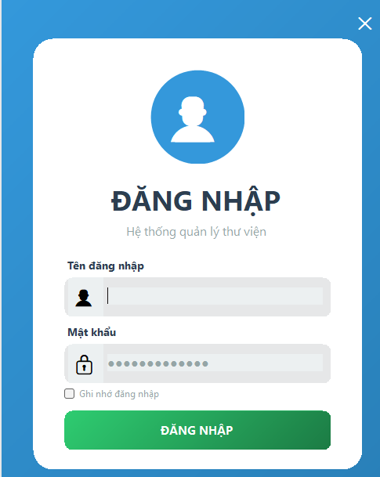
- Mô tả: Form đăng nhập cho phép người dùng nhập tên đăng nhập và mật khẩu để truy cập vào hệ thống. Hệ thống sẽ kiểm tra thông tin đăng nhập và phân quyền cho người dùng.
- Chức năng:
- Nhập tên đăng nhập và mật khẩu
- Kiểm tra thông tin đăng nhập
- Phân quyền người dùng (Admin/User)

Form Main (Trang chủ)
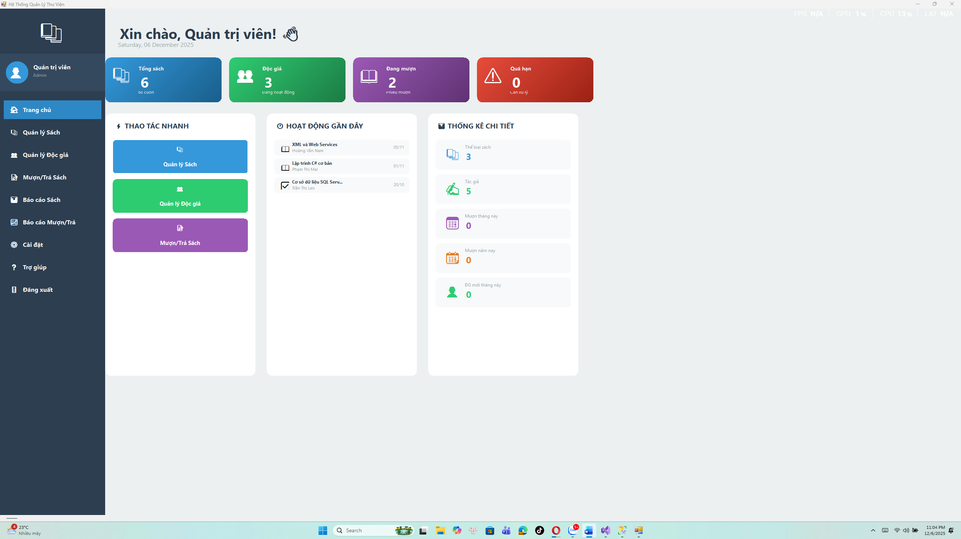
- Mô tả: Form chính của hệ thống, hiển thị menu điều hướng đến các chức năng quản lý.
- Chức năng:
- Điều hướng đến các form quản lý
- Hiển thị thông tin người dùng đang đăng nhập
- Đăng xuất

Form Quản lý Sách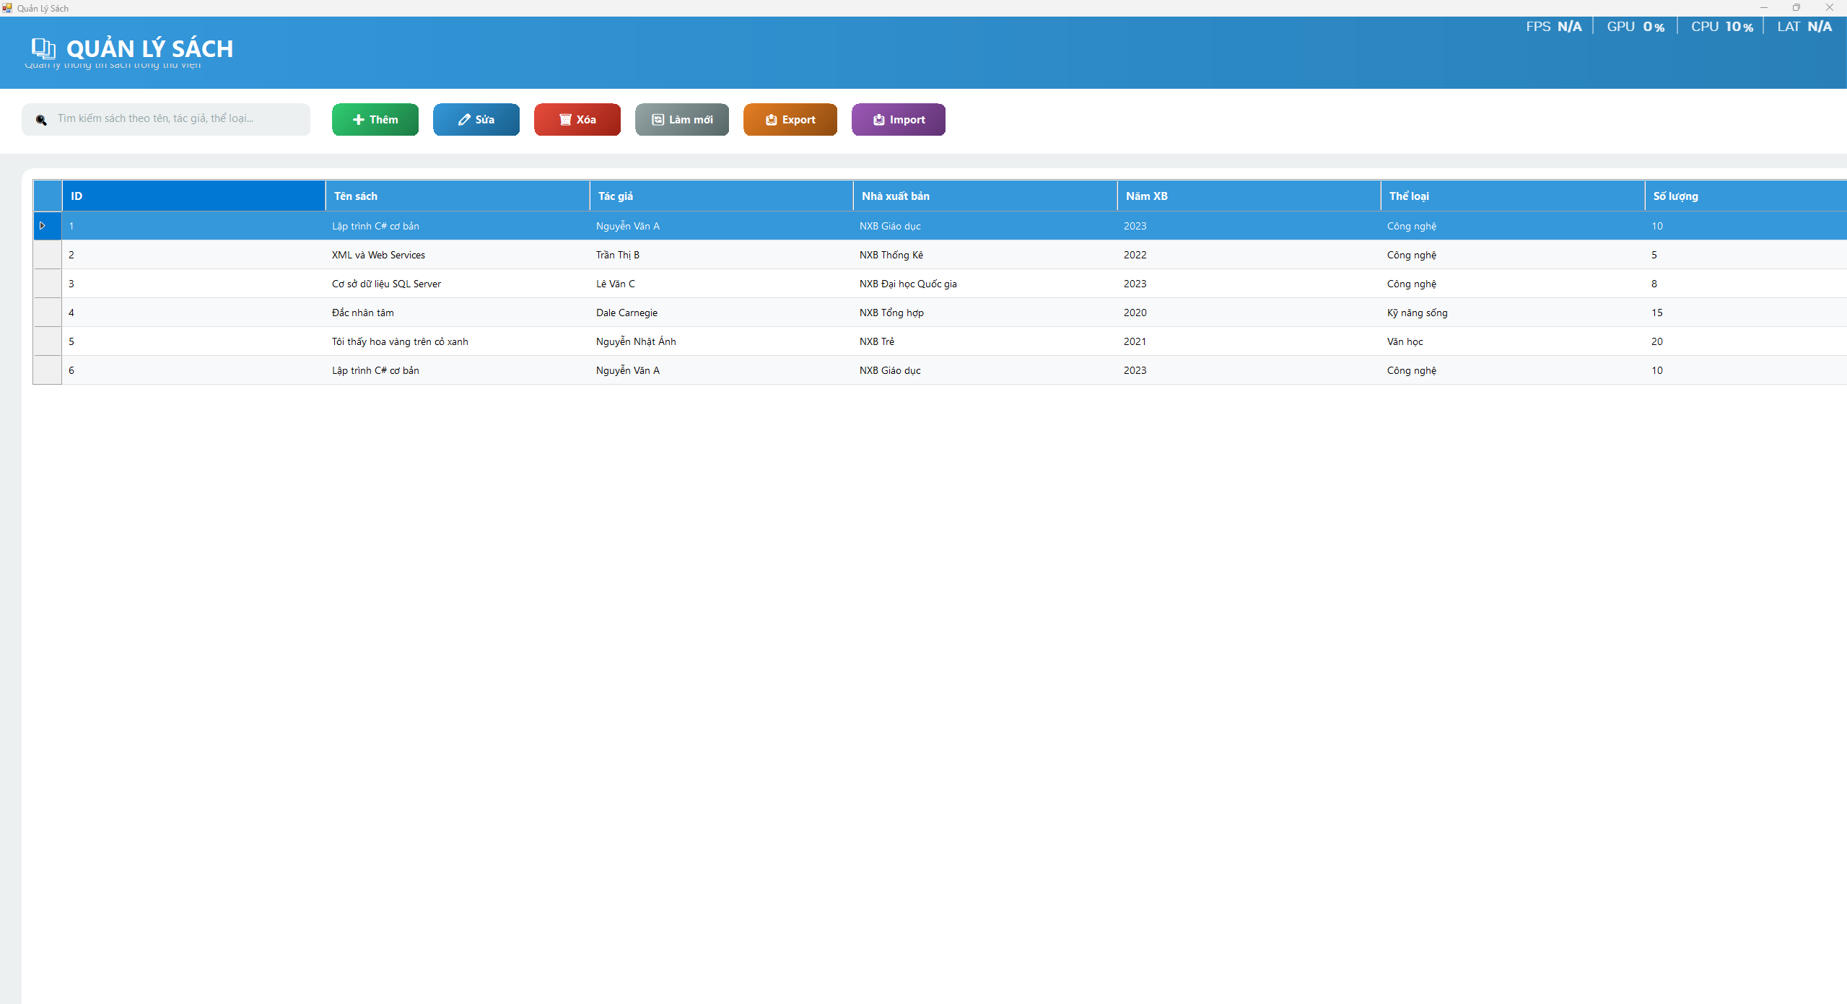

- Mô tả: Form quản lý danh mục sách trong thư viện với giao diện hiện đại, dễ sử dụng.
- Chức năng:
- Thêm sách: Mở dialog để nhập thông tin sách mới
- Sửa sách: Mở dialog để chỉnh sửa thông tin sách đã chọn

- Xóa sách: Xóa sách khỏi hệ thống (có xác nhận)
- Tìm kiếm: Tìm kiếm sách theo tên, tác giả, thể loại
- Export XML: Xuất danh sách sách ra file XML
- Import XML: Nhập danh sách sách từ file XML
- Làm mới: Tải lại dữ liệu từ database
- Thông tin hiển thị:
- Danh sách sách dạng bảng (DataGridView)
- Panel chi tiết sách bên phải
- Thanh tìm kiếm phía trên

Form Dialog Thêm/Sửa Sách
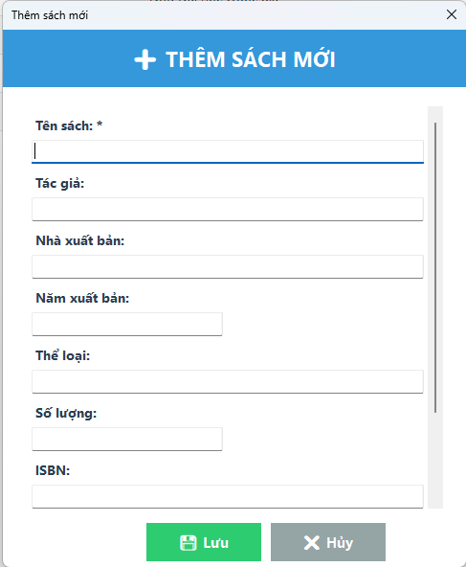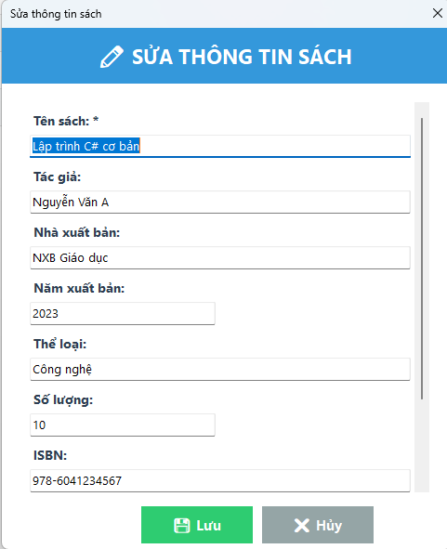
- Mô tả: Form dialog hiện đại để thêm mới hoặc chỉnh sửa thông tin sách.
- Các trường thông tin:
- Tên sách (*)
- Tác giả
- Nhà xuất bản
- Năm xuất bản
- Thể loại
- Số lượng
- ISBN
- Mô tả
- Chức năng:
- Validate dữ liệu đầu vào
- Lưu thông tin vào database
- Hủy bỏ thao tác

Form Quản lý Độc giả
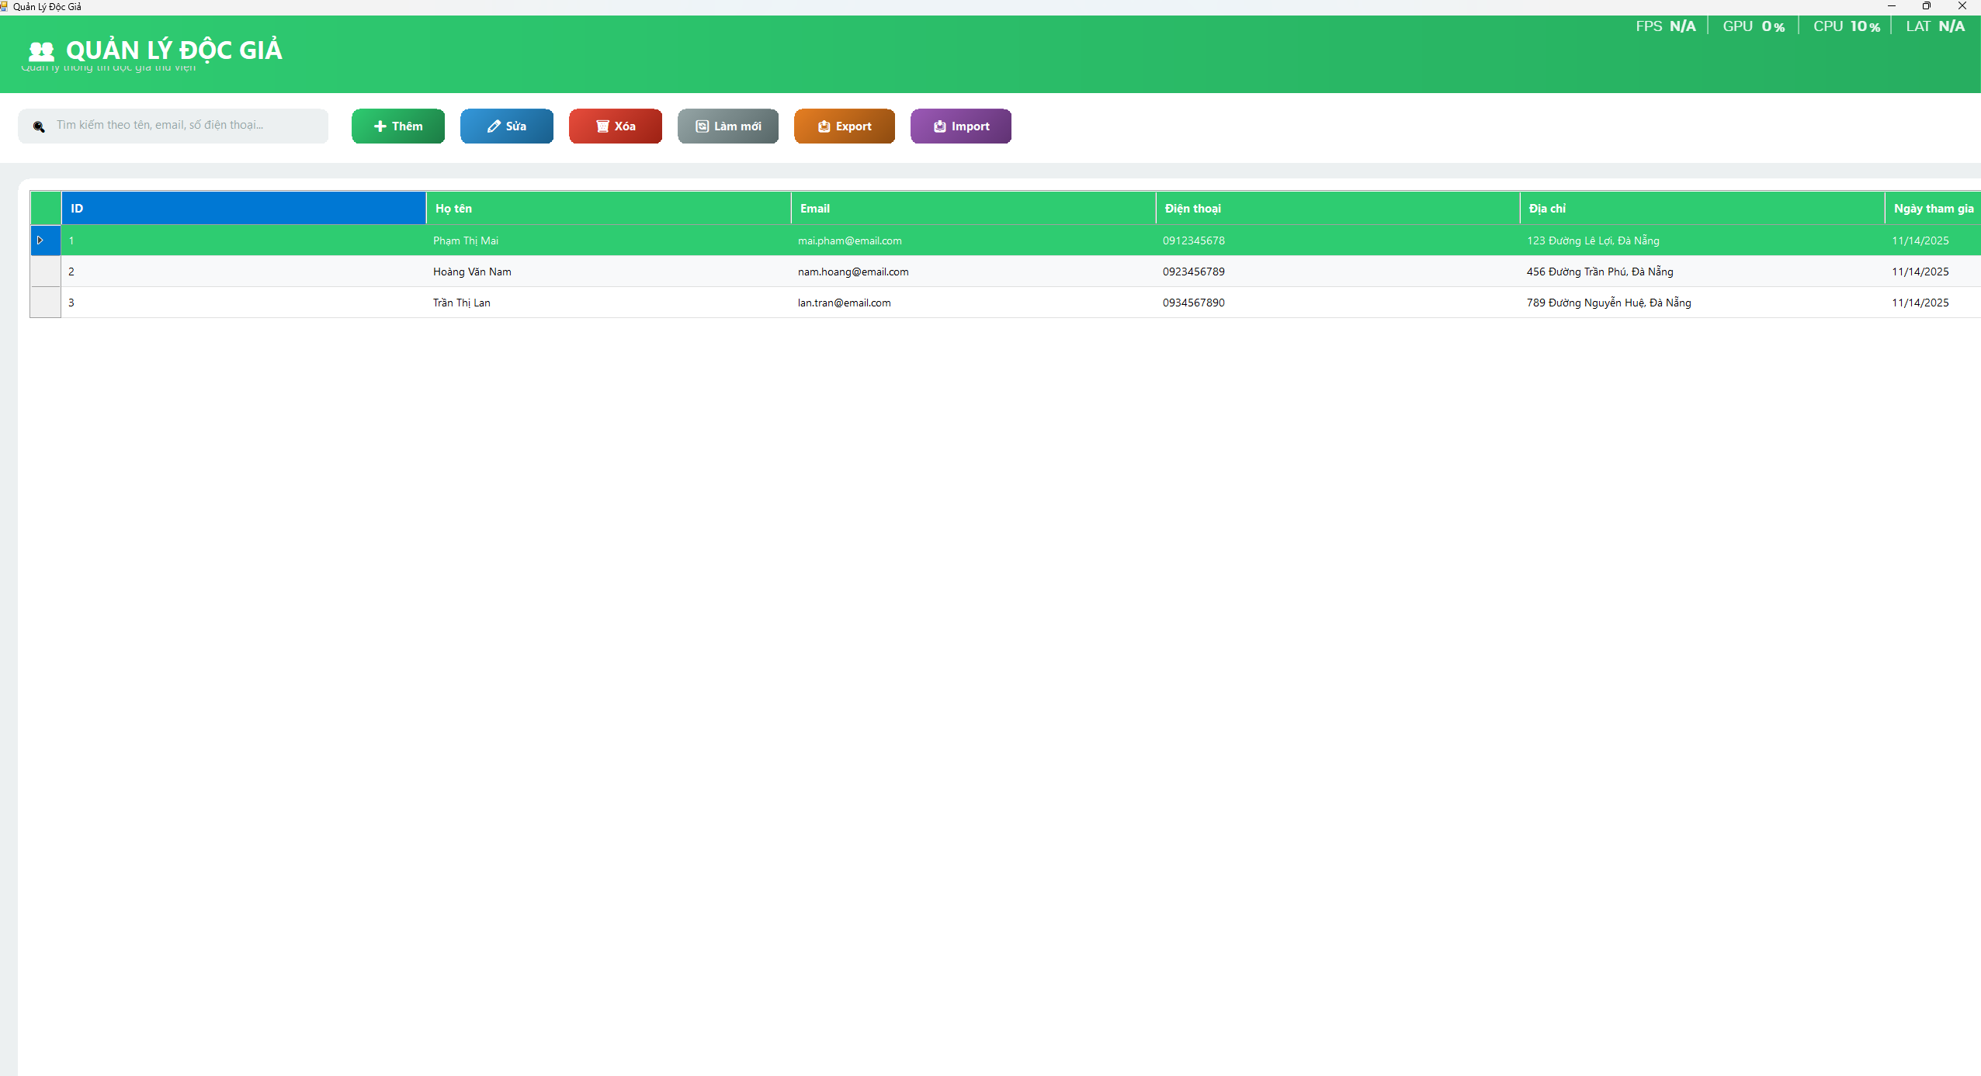
- Mô tả: Form quản lý thông tin độc giả của thư viện.
- Chức năng:
- Thêm độc giả: Mở dialog để đăng ký độc giả mới
- Sửa độc giả: Mở dialog để cập nhật thông tin độc giả
- Xóa độc giả: Xóa độc giả khỏi hệ thống
- Tìm kiếm: Tìm kiếm độc giả theo tên, email, số điện thoại
- Export XML: Xuất danh sách độc giả ra file XML
- Import XML: Nhập danh sách độc giả từ file XML
- Làm mới: Tải lại dữ liệu
- Thông tin hiển thị:
- Danh sách độc giả
- Thông tin chi tiết độc giả
- Trạng thái thành viên (Active/Inactive/Suspended)

Form Dialog Thêm/Sửa Độc giả
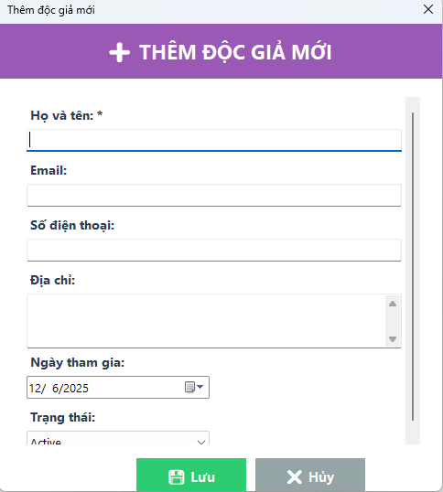
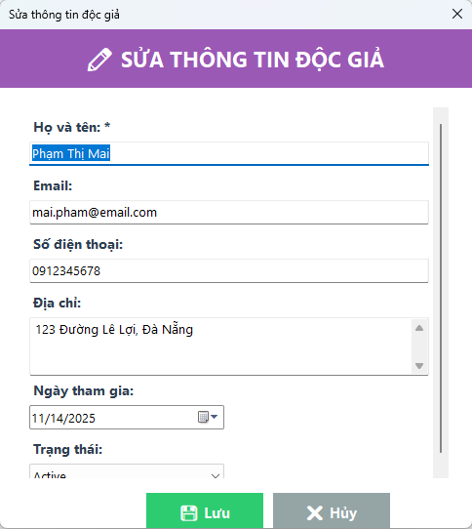
- Mô tả: Form dialog để thêm mới hoặc chỉnh sửa thông tin độc giả.
- Các trường thông tin:
- Họ và tên (*)
- Email
- Số điện thoại
- Địa chỉ
- Ngày tham gia
- Trạng thái

Form Quản lý Mượn/Trả Sách
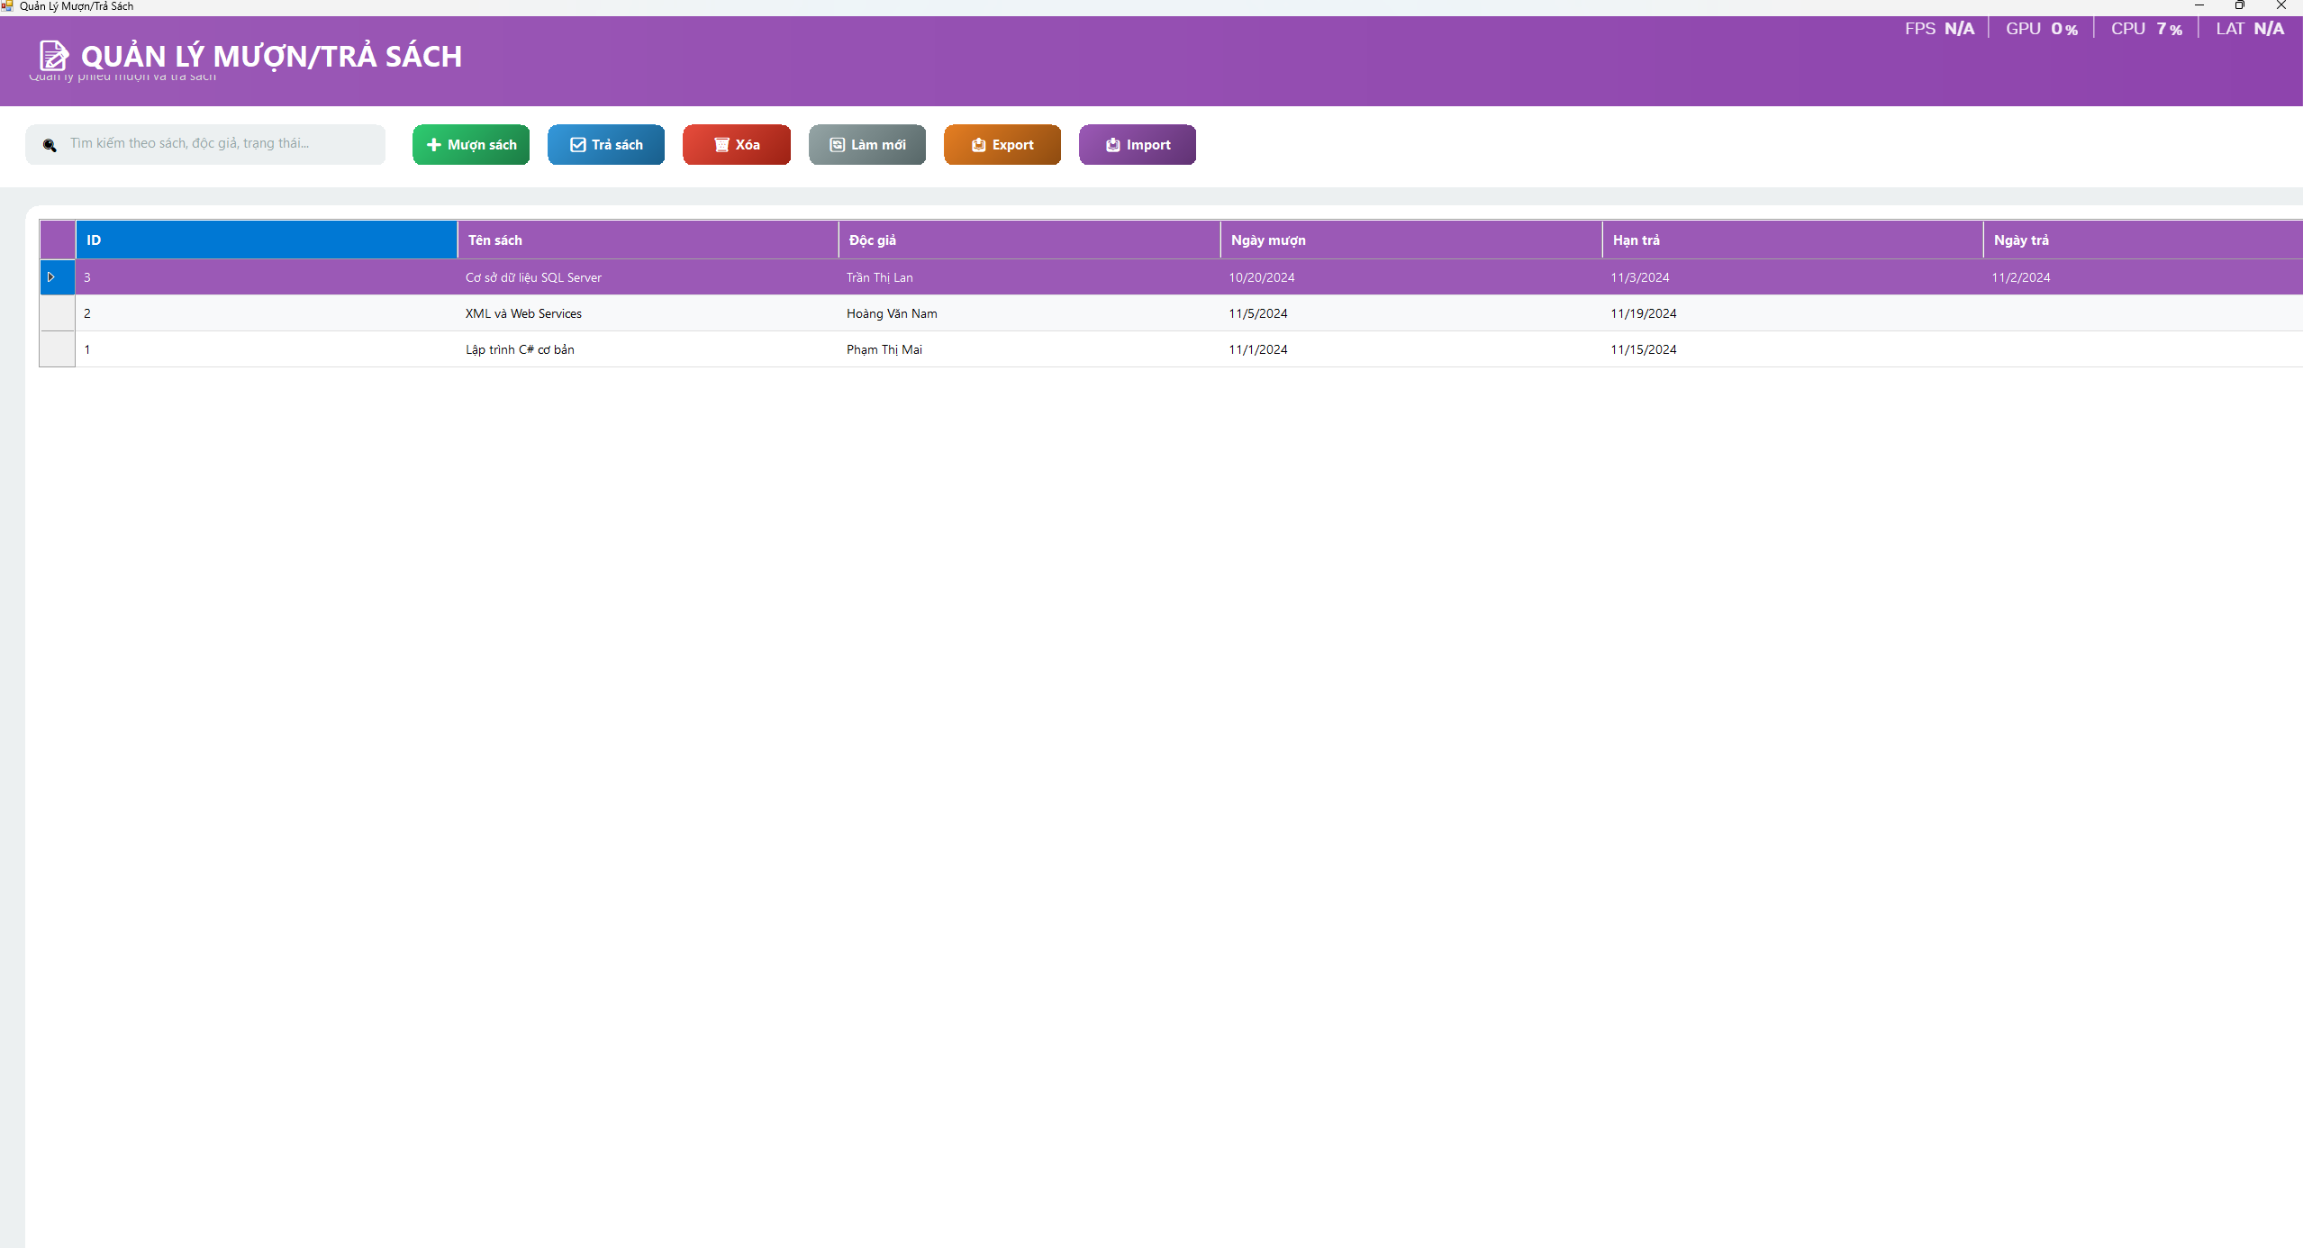
- Mô tả: Form quản lý phiếu mượn và trả sách.
- Chức năng:
- Mượn sách: Tạo phiếu mượn mới
- Trả sách: Cập nhật trạng thái trả sách
- Xóa phiếu: Xóa phiếu mượn
- Tìm kiếm: Tìm kiếm phiếu mượn
- Export XML: Xuất danh sách phiếu mượn ra XML
- Import XML: Nhập danh sách phiếu mượn từ XML
- Làm mới: Tải lại dữ liệu
- Thông tin hiển thị:
- Danh sách phiếu mượn
- Thông tin chi tiết phiếu mượn
- Trạng thái (Borrowed/Returned/Overdue/Lost)

Form Dialog Mượn Sách
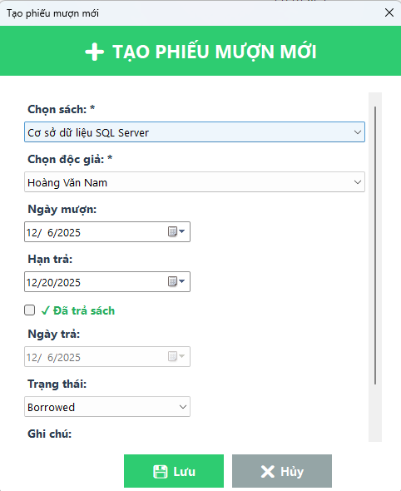
- Mô tả: Form dialog để tạo phiếu mượn sách mới.
- Các trường thông tin:
- Chọn sách (*)
- Chọn độc giả (*)
- Ngày mượn
- Hạn trả
- Ngày trả (nếu đã trả)
- Trạng thái
- Ghi chú

Form Báo cáo Sách
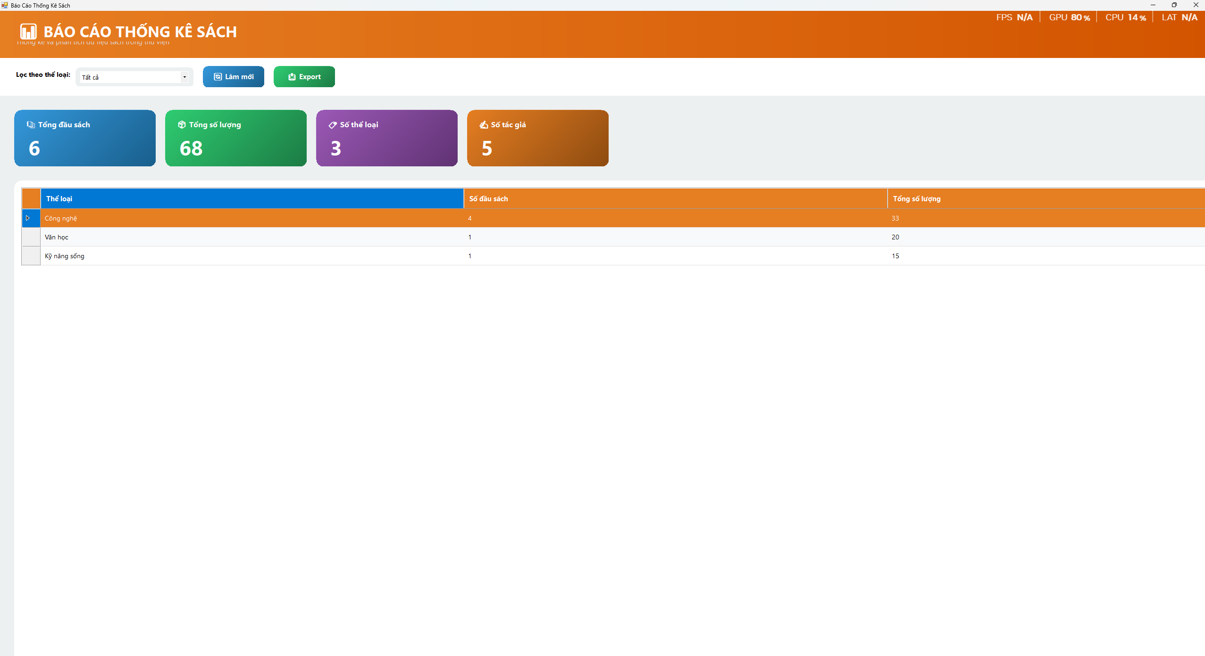
- Mô tả: Form hiển thị báo cáo thống kê về sách trong thư viện.
- Chức năng:
- Xem danh sách sách
- Lọc theo thể loại, tác giả
- Xuất báo cáo ra file
- Hiển thị trên trình duyệt (sử dụng XSLT)

Form Báo cáo Mượn/Trả
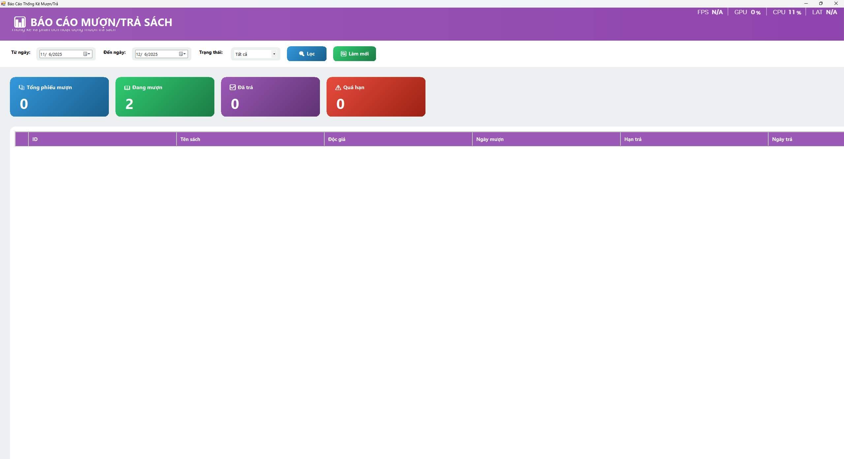
- Mô tả: Form hiển thị báo cáo thống kê về tình hình mượn/trả sách.
- Chức năng:
- Xem danh sách phiếu mượn
- Lọc theo thời gian, trạng thái
- Thống kê số lượng sách được mượn
- Thống kê sách quá hạn
- Xuất báo cáo

Hiển thị trên trình duyệt (XSLT)
- Mô tả: Sử dụng XSLT để chuyển đổi dữ liệu XML thành HTML và hiển thị trên trình duyệt web.
- Chức năng:
- Chuyển đổi XML sang HTML
- Hiển thị dữ liệu dạng bảng đẹp mắt
- In báo cáo
- Lưu báo cáo dạng HTML

KẾT LUẬN
Đây là lần đầu tiên nhóm chúng em áp dụng công nghệ XML vào việc thiết kế, xây dựng phần mềm để quản lý thư viện. Vận dụng kiến thức đã được học ở trường, kết hợp với những tài liệu tham khảo trên mạng, sách báo, và đặc biệt là sự hướng dẫn của thầy, nhóm thực hiện chúng em đã hoàn thành bài tập lớn.

Những gì đã đạt được:

Về mặt kỹ thuật:
- Xây dựng thành công hệ thống quản lý thư viện với đầy đủ các chức năng cơ bản
- Áp dụng thành công công nghệ XML trong việc Import/Export dữ liệu
- Sử dụng XSLT để chuyển đổi và hiển thị dữ liệu trên trình duyệt
- Thiết kế giao diện người dùng hiện đại, thân thiện
- Xây dựng cơ sở dữ liệu SQL Server hợp lý

Về mặt chức năng:
- Quản lý sách: Thêm, sửa, xóa, tìm kiếm
- Quản lý độc giả: Đăng ký, cập nhật thông tin
- Quản lý mượn/trả: Tạo phiếu mượn, cập nhật trả sách
- Import/Export XML: Trao đổi dữ liệu giữa các hệ thống
- Báo cáo thống kê: Hiển thị thông tin tổng hợp

Về mặt học tập:
- Hiểu rõ hơn về công nghệ XML và ứng dụng thực tế
- Nắm vững cách sử dụng XSLT để chuyển đổi dữ liệu
- Rèn luyện kỹ năng làm việc nhóm
- Học cách phân tích, thiết kế hệ thống

Hạn chế và hướng phát triển:

Hạn chế:
- Chưa có chức năng quản lý phí phạt trả sách trễ
- Chưa có chức năng gửi email nhắc nhở độc giả
- Chưa có chức năng đặt sách trước
- Giao diện có thể cải thiện thêm

Hướng phát triển:
- Thêm chức năng quản lý phí phạt
- Tích hợp gửi email tự động
- Thêm chức năng đặt sách online
- Phát triển phiên bản web/mobile
- Tích hợp mã vạch/QR code
- Thêm chức năng thống kê nâng cao với biểu đồ

Lời cảm ơn:
Qua bài báo cáo này, chúng em muốn gửi lời cảm ơn chân thành đến:
- Thầy Ngô Lê Quân đã nhiệt tình hướng dẫn
- Các thầy cô trong khoa đã truyền đạt kiến thức
- Các bạn trong nhóm đã cùng nhau hoàn thành đề tài
Vì kiến thức còn hạn chế, điều kiện về thời gian hơi gấp nên bài báo cáo không tránh khỏi thiếu sót. Vì thế, nhóm chúng em rất mong nhận được chỉ dẫn, bổ sung, sửa chữa, những đóng góp và sự cảm thông sâu sắc của thầy, cô cũng như bạn bè để bài tập của chúng em được hoàn thiện hơn.
Nhóm chúng em xin chân thành cảm ơn!

BẢNG PHÂN CÔNG CÔNG VIỆC

Phân công nhiệm vụ
Họ và tên | Phân công nhiệm vụ
Trần Thanh Đạo (50%) | - Thiết kế CSDL, viết script SQL  - Xây dựng các class xử lý: DatabaseHelper, XMLHelper  - Làm Form quản lý Sách + Dialog  - Làm Form quản lý Độc giả + Dialog  - Export/Import XML cho Sách và Độc giả  - Viết báo cáo phần kỹ thuật
Lê Viết Hoàng Thắng (50%) | - Thiết kế giao diện (Login, Main, ModernUI)  - Làm Form quản lý Mượn/Trả + Dialog  - Làm Form Báo cáo  - Thiết kế XSLT cho cả 3 module  - Test và chụp screenshots  - Viết báo cáo phần giới thiệu, phân tích, kết luận

Link github của dự án
https://github.com/ThanhhDaoo/DoAnMonXML.git

Link drive của nhóm 23
https://drive.google.com/drive/folders/1hPsKdjTxTjQJ0f1z3_OD4KuNksRNt3Cr?hl=vi

